第 三单元 自然界的水 测试卷
温馨提示：本卷共三大题，计 25 小题，满分 100 分，考试时间 90分钟。
一、单项选择题：（本题共15小题，每小题3分，满分45分）
1．（ ）关于水的组成说法中正确的是（ ）
A．水是水元素组成
B．水是由氢气和氧气组成
C．水是由氢元素和氧元素组成
D．水的组成很复杂，至今没有明确的答案
2．（ ）自然界中几乎不存在纯净的水，若要对自然界中是水进行净化处理，其中净化程度最高的方法是（ ）
A．吸附 B．沉降 C．过滤 D．蒸馏
3．（ ）区别硬水和软水，选用的物质是（ ）
A．明矾 B．酚酞 C．活性炭 D．肥皂水
4．（ ）“好一朵美丽的茉莉花……”这首歌唱出了茉莉花的美丽、芳香。在茉莉花的附近就能闻到花香，说明了（ ）
A.分子在不断的运动 B.分子可以再分
C.分子间有一定的间隔 D.分子的体积和质量都很小
5．（ ）过滤时，需要使用的仪器是（ ）
A.漏斗、烧杯、玻璃棒 B.量筒、集气瓶、烧杯
C.漏斗、试管、玻璃棒 D.滴管、玻璃棒、烧瓶
6．（ ）下列图形中，属于节水徽记的是（ ）
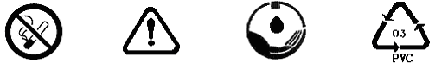
A B C D
7．（ ）黄河是我们的母亲河，某化学小组的同学经过调查和搜集资料得知，可以通过①化学沉降（明矾）②杀菌消毒（用漂白粉）③自然沉降④过滤等几个步骤对黄河水进行净化。合理的操作顺序是（ ）
A．①③②④ B．③①④② C．③④①② D．①③④②
8．（ ）水是世界上最宝贵的资源之一。2009年3月22日第17个世界水日的主题是“跨界水──共享的水、共享的机遇”。下列做法不符合这一主题的是（ ）
A．加强水资源的保护
B．推动世界各国对水资源进行综合性统筹规划和管理
C．大力推广工业用水循环利用的方式
D．大量开采地下水缓解水资源紧缺
9．（ ）小明做了一个梦，梦幻自己能缩身，甚至能缩小到分子大小，他到水世界旅行一趟，并报告了见闻。他的报告不正确的是（ ）
A．水分子在不断地运动
B．水分子之间有间隙
C．一个水分子由一个氧原子两个氢原子构成
D．电解水就是把水中的氢气和氧气分离开来
10．（ ）鱼儿离不开水，小明用凉开水养金鱼，不久鱼却死了，其主要原因是凉开水中几乎不含（ ）
A.氧元素 B.氧分子 C.氧原子 D.水分子
11．（ ）水是生命之源，既普通又宝贵。下列有关水的说法正确的是( )
A.水通电生成氢气和氧气，因此水是由氢元素和氧元素组成的
B.自然界的水经过滤后就得到软水
C.为了节约用水，可以用工业废水直接浇灌农田
D.水蒸发时水分子不断运动，水结冰时水分子静止不动
12．（ ）航天员专用的小分子团水具有饮用量少、在人体内储留时间长、排放量少等特点。航天员一次饮用125mL小分子团水，可维持人体6h正常需水量。下列关于小分子团水的说法中正确的是（ ）
A．水分子的化学性质被改变了
B．小分子团水中水分子间没有间隙
C．小分子团水中水分子停止了运动
D．小分子团水的部分物理性质与普通水有所不同
13．（ ）如图所示“●”“○”分别表示两种不同质子数的原子，其中表示单质的是（ ）

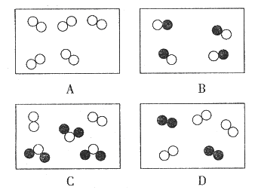

14．（ ）下列对一些事实的解释中，不合理的是（ ）
 | 事实 | 解释
A. | 盛夏，大明湖畔，荷香四溢 | 分子在不停运动
B. | 加压条件下，石油气液化后体积变小 | 加压条件下，分子的体积都变小
C. | 氧化汞在加热条件下，可分解为汞和氧气 | 化学反应中分子是可分的
D. | 用扫描隧道显微镜观察到苯分子 | 分子是客观存在的
15．（ ）对一个问题要多方面深入分析，用这样的思想方法对下面的问题作出判断，经测定，某物质只含有一种原子，则下列推断正确的是（ ）
A．该物质中一定只含同种分子 B．该物质一定是纯净物
C．该物质中可能含不同种分子 D．该物质一定是混合物
二、填空题（本大题包括5小题，满分35分）
16．（2分）（ ）在一些重要活动或一些商业庆典时，常悬挂一些氢气球，但有时气球破裂遇到明火时很容易发生爆炸或引起火灾，因此有人用密度稍微比氢气大的稀有气体氦气充填气球，这样既可以使气球上升，又杜绝了安全隐患。请据此简要回答：
（1）从以上事实中可以得出化学性质有 。
（2）用氦气充填气球的优点是： 。
17．（3分）（ ） 如下图所示是电解水的实验装置图，请回答：
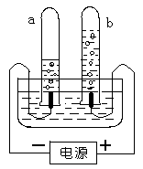
①通电后，电极上出现气泡，一段时间后a试管和b试管中所收集的气体体积比约为： ；
②电解水的符号表达式为： 。
③由电解水实验可得到的结论是 。
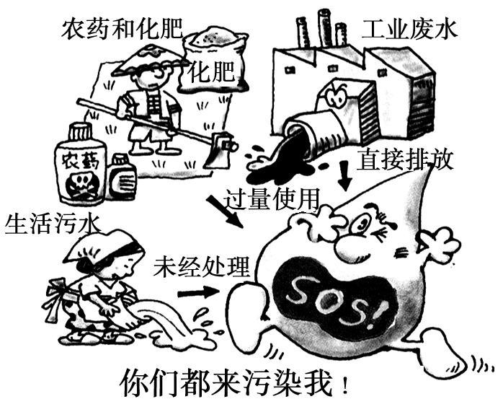
18．（4分）（ ）化学课上，张老师展示出《你们都来污染我》的图片，引起全班同学的深思。课后，同学们围绕“水的污染与防治”的主题进行研究性学习。
（1）生活污水的再利用，既能减少水污染，又能节约水。
①若生活污水中含有碎菜叶、鱼鳞片、泥沙等固
体杂质，要除去这些固体杂质，可采用沉淀、 等方法。
②生活污水经处理后，可用于浇花、 等。
（2）调研后，同学们提出下列预防和治理水污染的建议，其中合理的是
（填字母）。
A. 科学使用高效低毒的农药、化肥 B. 禁止在所有水域内养殖
C. 禁止在饮用水的水源保护区设置排污口
（3）如果你是学习小组的成员，你还想调研的一个问题是 。
19．（20分）（ ） 本单元中我们学习了很多概念，对于概念我们要在理解的基础上进行运用。
（1）由于 是保持物质化学性质的最小粒子，所以水的化学性质是由 （填写具体的微观粒子，下同）保持的，二氧化碳的化学性质是由 保持的。但是，因为金属汞是由 直接构成的，所以， 保持了汞的化学性质。
（2）有的物质是由分子构成的，还有的物质是由原子直接构成的，分子和原子的本质区别是 。
（3）分子是由原子构成的。二氧化硫分子是由 和 构成的。
（4）纯净物按照其组成元素可以分为单质和化合物。写出下列几种物质的化学符号。①氧气 ②氢气 ③铁 ④水 ⑤一氧化碳 ⑥五氧化二磷 ⑦ 氯化钾 ⑧高锰酸钾 ⑨氯酸钾 。在以上九种物质中，可以发现，前三种物质是由同种元素组成的，为 。后六种是由不同种元素组成的，为 。而④⑤⑥三种物质，又由于是由两种元素组成的，且其中一种是氧元素，所以，它们还属于 。
（5）下面有几种物质以及它们的化学符号。①氢氧化钠NaOH ②硫酸H₂SO₄③氧化铝Al₂O₃ ④氯气Cl₂⑤氧化铜CuO⑥臭氧O₃⑦酒精C₂H₅OH。
其中，属于单质的是 （用序号填空，下同），属于化合物的是 ，属于氧化物的是 。
20．（6分）（ ） 某学习探究小组用水电解器电解水，测定两管逸出气体的体积，记录如下：
时间/分钟 | 1 | 2 | 3 | 4 | 5 | 6 | 7 | 8
连电源负极的管(A)中气体体积／mL | 6 | 12 | 20 | 29 | 39 | 49 | 59 | 69
连电源正极的管(B)中气体体积／mL | 2 | 4 | 7 | 1l | 16 | 21 | 26 | 31
请回答：
（1）写出电解水化学变化的文字表达式 ____________ 。
（2）电解器正极的气体是 ，检验方法为 ；负极的气体为 。
（3）装置密闭性良好、读数正确，但电解开始阶段两管气体的体积比不符合理论比值的 原因可能是 。
（4）随着反应时间的推移，管(A)和管(B)产生气体的体积比非常接近理论比值，其可能的原因是 _________ 。
三、解答题（本大题包括2小题，第21题7分，第22题13分，满分20分）
21．（7分）（ ）明明将浑浊的湖水倒入烧杯中，先加入明矾搅拌溶解，静置一会儿，然后进行过滤，请问：
（1）加明矾的作用是 ，漏斗下端紧靠烧杯内壁是为了 。
（2）操作过程中，他发现过滤速度太慢，原因可能是 ；
（3）过滤后，观察发现，滤液仍然浑浊，可能的原因是 ；
（4）改进后再过滤，得到了澄清透明的水，他兴奋的宣布：我终于制得了纯水！对此你的看法是 ,理由是 ，若要制取纯水，还需要采用的净化方法是 。
22．（13分）（ ）某兴趣小组做以下实验探究分子的运动如下图所示。请回答实验中的有关问题（注：酚酞是一种酸碱指示剂，遇碱性物质变红；遇酸性物质不变色，氨水呈碱性）：
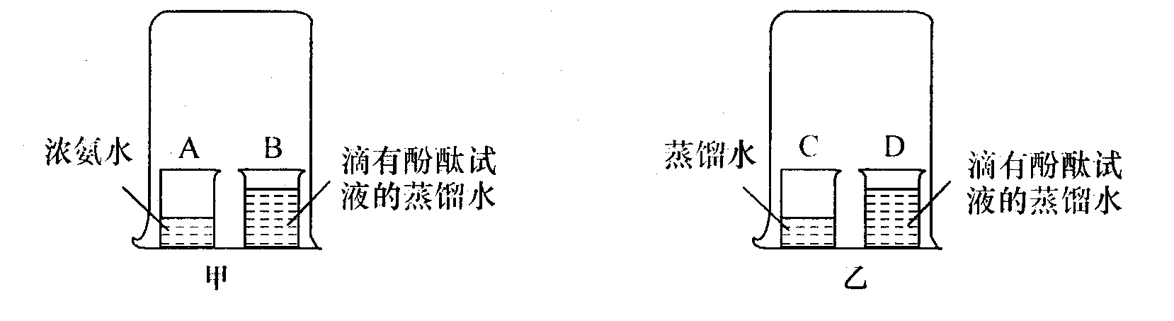

（1）实验1：在盛有少量蒸馏水的小烧杯中滴入2～3滴酚酞试液，再向其中滴加浓氨水，看到的现象是 ，由实验1得出结论是 。
（2）实验2（如图甲所示）：烧杯B的现象是 ，产生这一现象的原因是 。
（3）为使实验结论准确可靠，该兴趣小组，设计实验3（如图乙所示）作为对比实验。你认为有无必要？ 请阐述你的理由： 。

参考答案
一、单项选择题
1. C 2.D 3.D 4. A 5. A 6. C 7. B 8.D 9.D 10.B 11. A
12. D 13.A 14.B 15.C
二、填空题
16.（每空1分，共2分）（1）可燃性 （2）密度比空气小；化学性质稳定（或没有可燃性）
17.（每空1分，共3分）氢气：氧气=2：1；H₂OCombinH₂↑+O₂↑；在化学反应中，分子可以再分，原子不能再分；水是由氢元素、氧元素组成；化学反应前后，原子的种类、原子的数目都不改变等等。
18.（每空1分，共4分）（1）①过滤 ② 冲洗厕所（答案合理既可） （2）A、C （3）工厂排放出来的废水中有哪些物质（或如何合理使用农药和化肥等） （答案合理既可）
解析：生活污水含有许多杂质，其中不溶性的固体杂质可用过滤法除去，除去不溶性杂质后的水中还含有可溶性杂质和病毒、细菌等，不能饮用，但能用于浇花、冲厕所等；预防和治理水污染的建议应从防治水体污染源考虑。
19.（每空1分，共20分）（1）分子；水分子；二氧化碳分子；汞原子；汞原子
（2）在化学变化中，分子可分，原子不可再分
（3）硫原子和氧原子
（4）化学式略，单质；化合物；氧化物
（5）④⑥；①②③⑤⑦；③⑤
20. （每空1分，共6分）
（1） 水氢气＋氧气
（2）氧气，将带火星的木条放于管口；氢气
（3）氧气的溶解性比氢气的溶解性大
（4）水消耗多，气体溶解的量减少
解析：与电源的正极相连的试管内产生的是氧气，与电源的负极相连的试管内产生的气体是氢气，从理论上讲，二者的体积比应为1：2；表中的数据告诉我们：通电后的3分钟以内，产生的氢气与氧气的体积比是3：1，大于理论值的2：1；从第4分钟起两试管内产生气体的体积比非常接近理论比值。
三、解答题
21.（每空1分，共7分）（1）吸附杂质 防止液体飞溅（2）滤纸没有紧贴漏斗壁，残留的气泡减缓了过滤的速度。（3）滤纸被捅破了或液面高过了滤纸上边缘，使得液体从滤纸和漏斗间流过，没有起到过滤作用 （4）不是纯水 含有可溶性杂质 蒸馏
解析：本题讨论了用过滤法净化水全过程的基本操作和注意事项。（1）明矾溶于水后生成胶状物，容易吸附杂质，可以促进水中杂质的沉降。在过滤过程中，一定要用玻璃棒来引流，这样不容易流到漏斗外边，漏斗下端紧靠烧杯内壁也是同样原因。（2）过滤速度慢，原因有很多，首先应该检查一下漏斗上的滤纸是否放好，如果有残留的气泡会影响过滤的速度。（3）一般滤液仍然浑浊的原因主要有两条，第一，滤纸破了；第二，滤液高过了滤纸上边缘。（4）过滤的方法只是除去了不溶于水的杂质，要想得到纯水。，还要通过蒸馏法除去可溶性杂质。
22. （每空2分，最后1空3分，共13分）（1）溶液不变色 蒸馏水不能使酚酞变红（2）B烧杯中的溶液变红 氨分子不断地运动扩散到B烧杯中去的缘故（3）没有必要 实验1已经做过对比实验了

